**CARCINOMA DE CÉLULAS ESCAMOSAS EM BOVINO**

**Iuri Gontijo Amaral Costa1, João Luiz Torres de Assunção1 Tomás Antonio Rocha¹, Guilherme Guerra Alves2.**

*1Graduando em Medicina Veterinária – UNA – Bom Despacho/MG – Brasil – *Contato:Iurigontijo@outlook.com*

*3Professor de Medicina Veterinária – UNA – Bom Despacho/MG – Brasil*

**INTRODUÇÃO**

Neoplasias do globo ocular ou de estruturas circum-oculares têm sido descritas em várias raças de bovinos, incluindo bovinos de corte de vários continentes e países. A incidência é maior em áreas geográficas com maior número de horas de sol por ano e com radiação ultravioleta1. As lesões têm predileção acentuada pelos aspectos medial e lateral do globo ocular, porções usualmente não cobertas pelas pálpebras. Isso indica que a exposição à luz solar é um fator no desenvolvimento das lesões.

A predisposição ou susceptibilidade de raça e genética é indireta, dependendo do grau de pigmentaçãoda conjuntiva bulbar2. As lesões desenvolvem-se quando o pigmento está faltando em algumas áreas da junção corneoescleral, independentemente da quantidade de pigmento nas pálpebras e áreas circunjacentes3.

A maior incidência de lesões benignas e carcinomatosas são no globo ocular e a menor é na membrana nictitante4. A junção corneoescleral é o local mais comum. Cerca de 75% dessas lesões ocorrem no limbo ou na própria córnea, e as lesões tendem a localizar -se ao longo da linha de abertura palpebral onde as lesões são placas, papilomas de células escamosas, carcinomas de células escamosas iniciais e carcinomas de células escamosas invasivas5.

Portanto, o objetivo deste trabalho foi relatar a importância do cuidado com o bovino através de um estudo de caso vivenciado pelos autores, preconizando na avaliação diagnóstico e tratamento de uma das principais causas de adoecimento do gado pela neoplasia carcinomade células escamosas.

**RELATO DE CASO E DISCUSSÃO**

Neste estudo, o caso clínico trata-se de uma vaca holandesa, de aproximadamente 6 anos, o animal apresentavao aumento exacerbado de terceira pálpebra, com aspecto escamativo em ambos globos oculares. O animal apresentava ainda outros sinais como apatia e dermatite interdigital, lesão proliferativa e erosivada massa neoplásica.Associando a sintomatologia clínica aos dados epidemiológicos, chegou-se ao diagnóstico presuntivode carcinoma de células escamosas (Fig. 1).

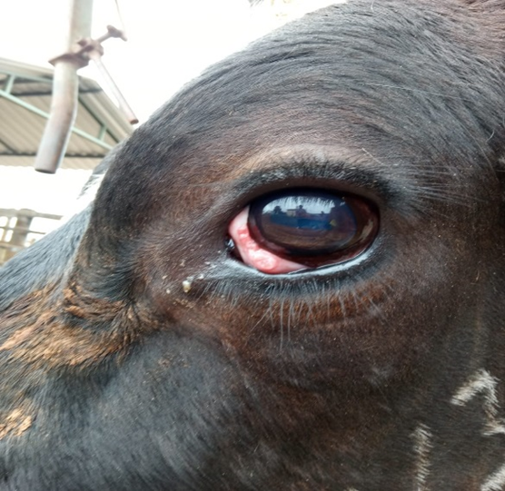

**Figura 1**: Aumento do volume palpebral observado no animal.**Fonte:** Arquivo pessoal.

O procedimento cirúrgico foi o tratamento de escolha e mais indicado para este caso, visto que se faz necessária a remoção total do tumor. Por se tratar de um animal relativamente calmo, foi realizada a contenção do animal, limpeza das regiões próximas aos olhos com água, sabão, solução desinfetante a base de Cloreto de Sódio, Fosfato Dissódico, Fosfato Monossódico, Ácido Hialurônico e Polihexametileno Biguanida. Houve ainda a lavagem com anestésico no globo ocular. Foi aplicada lidocaína 2% como anestésico local, e após a analgesia esperada foi realizada a cirurgia para a remoção total do carcinoma(Fig. 2).

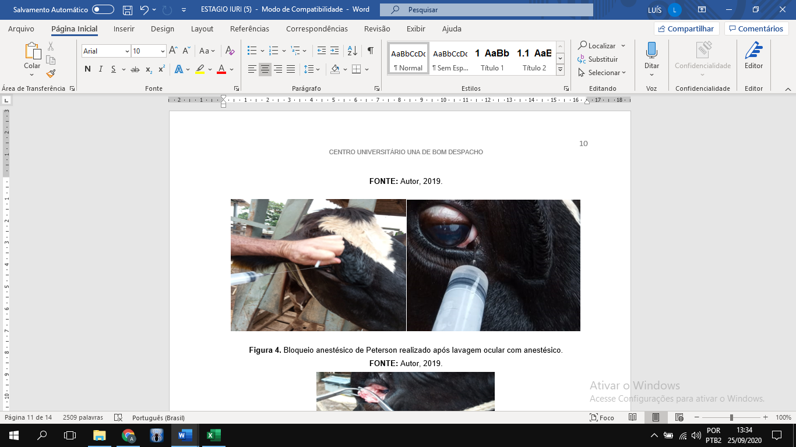

**Figura 2**: Procedimento de contenção e bloqueio anestésico de Peterson realizado após lavagem ocular.**Fonte:** Arquivo pessoal.

Utilizou-se do pinçamento com a pinça de Kelly, seguido da remoção do carcinoma com tesoura de Mayo romba-romba (Fig. 3).

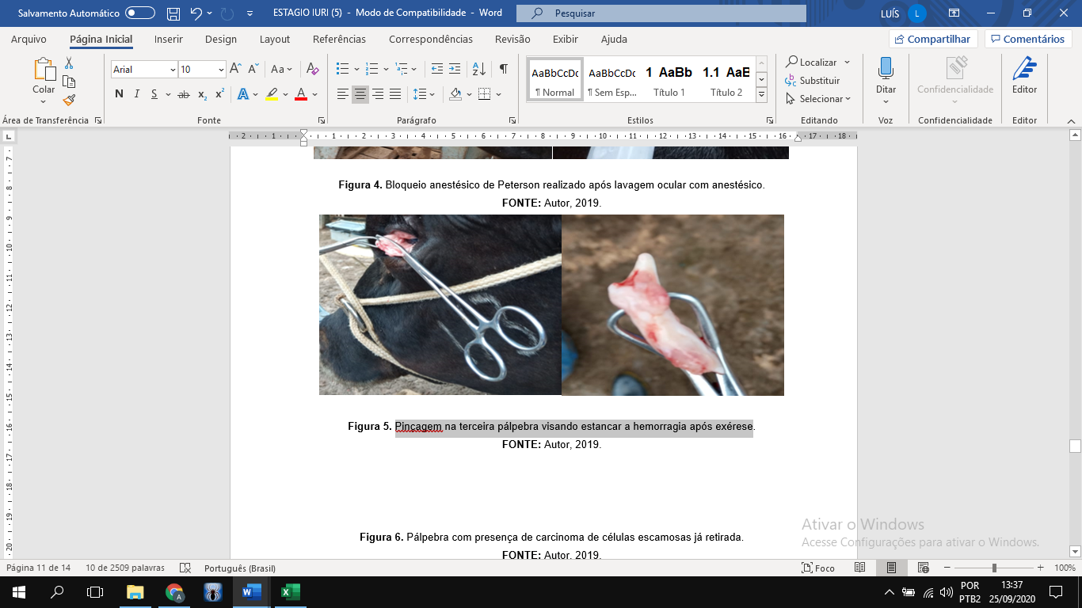

**Figura 3:**Pinçagem na terceira pálpebra visando estancar a hemorragia após exérese e pálpebra com presença de carcinoma de células escamosas já retirada.**Fonte:** Arquivo pessoal.

Após o procedimento, foi feita a aplicação de Oxitetraciclina, Hidrocortisona e Palmitato de Vitamina Ana região ocular visando auxiliar na cicatrização, evitar infecções bacterianas secundárias, moscas e o aparecimento de moscas *Cochliomyia hominivorax*.O carcinoma ocular de células escamosas em bovinos é uma patologia de grande importância econômica,sendo o segundo tumor que acarreta maiores prejuízos à bovinocultura7. Estas perdas são geradas pelo menor desempenho dos animais, custos com tratamentos e mortes eventuais8. Há predisposição racial, como raça Hereford e Holandesa, Simental entre outras, pela baixa pigmentação ocular9. Uma alternativa simples e viável para reduzir a incidência desta neoplasia no rebanho é a seleção de animais com pigmentação ocular, especialmente aqueles animais destinados à reprodução10.

**CONSIDERAÇÕES FINAIS**

O caso descrito é bastante comum no dia-a-dia dos criadouros bovinos, sendorecorrente animais com carcinoma de terceira pálpebra.Aprincipal causa da patologia é a exposição à radiação solar, sendo necessária uma profilaxia de forma eficiente, bem como a remoção cirúrgica como tratamento dos animais acometidos.

**REFERÊNCIAS BIBLIOGRÁFICAS**

